**ICD'ler Bugünün Önerilen KY İlaçlarına Atfedilen Primer korunmada Hala 'Çalışıyor' mu?**

*“Prognoza ek katkı sağlıyormu?....*

*Temmuz 2022-* Günümüz KY kılavuzları, büyük randomize çalışmalarda kanıtları gösterildiği KYdEF'li hastaların tedavisinde; birlikte kullanıldığında düzeltilmiş sağkalım da dahil olmak üzere yararlı klinik etkileri gösterilen dört ilaç sınıfının hepsininde olmasını şiddetle tavsiye etmektedir.

* Düşük EF’li birçok KY hastası dört ilaç sınıfının tümünü almasa da; yeni bir analiz primer korunma ICD'si olanlara ilaç sınıfları ne kadar çok reçete edilirse hastanın hayatta kalma olasılıklarının o kadar iyi olduğunu öne sürüyor.
* KYdEF’li ve bu tür cihazlara sahip yaklaşık 5000 hastanın kohort çalışması; KYdEF hastalarında tavsiye edilen modern KYTT merkezindeki dörtlü ilaç kombinasyonunu tamamlamaya doğru verilen her ek reçete (ilaç sınıfı) ile tüm nedenlere bağlı ölüm riskinin adım adım arttığını (yani **…** dörtlü tedaviden ne kadar çokilaç eksikse **…** riskte o kadar yüksek ) gördü.

Tavsiye edilen “olmazsa olmaz” Dört sınıf (Dörtlü tedavi): SGLT2 inhibitörleri, beta blokerler, mineralokortikoid reseptör antagonistleri (MRA) ve renin-anjiyotensin sistemi inhibitörleridir (ACEİ/ ARB/ ARNİ).

Hastaların solo-ICD veya defibrilasyon yapan CRT-D implantları olup olmadığına bakılmaksızın tutulan KYTT ilaçlarının mortalite riski ve alınan ilaç sınıfısayısı arasındaki ters ilişki cihaz implantasyon yılı, komorbiditeler ve KYdEF etiyolojisinden bağımsızdır.

Birilerinin bu KYTT'leri hastanın tahammül edebildiği kadar ileri götürme (sınıf sayısını artırma) konusunda şüpheleri varsa; **….** Kanıtlar bunun uygulandığında (hedef dörtlü tedavi ): **…** 4’ün 3’den, 3’ün 2 ve bununda 1 ilaç sınıfından kesinlikle daha iyisini yaptığını doğrular.

Aşağıda özetlenen analiz (*https://doi.org/10.1016/j.jacep.2022.05.001*) eski ve zorlu bir soruyu akla getiriyor.

Primer korunma ICD'leri, KYdEF hastalarında giderek artan şekilde yaşamı koruyan önerilen tıpsal tedaviler tarafından sağlanılanlara kıyasla klinik olarak önemli (daha fazla) sağkalım kazanımları sağlıyor mu?

Çalışmanın eklenen her KYTT ilacı ile artımlı hayatta kalma şansı göz önüne alındığında, kişi, ICD tedavisinin bu popülasyonda genel sağkalım üzerinde hala bir etkisi olup olmadığını düşünmelidir.

* Düzeltilmiş analizde, primer korunma cihazları olan KYdEF hastalarında herhangi bir nedenden ölüm için 2 yıllık risk: KYTT’lerin hiçbirini almayanlardan eklenen her reçeteli KYTT ilaç sınıfı ile üç veya dörtsınıf ajana kadar ICD’si bulunan hastalarda %36 ve CRT-D’si bulunanlarda %30 düştü (her iki durumda da P < .001).

Yayınlanan raporun notlarına göre (JJ Am Coll Cardiol EP. online temmuz 27, 2022 yayınlandı) çalışmanın bir yorumu, çağdaş KYTT'’ler KYdEF’de sağkalımı o kadar çok artırmıştır ki, primer korunma ICD'si ile görülecek bu tür herhangi bir faydayı gölgede bırakır.

Hem defibrilatörler hem de dört temel ilaç tedavisi, bu gibi durumlarda sağkalımı artırır, bu nedenle temel soru: Eklenecek katkı olup olmadığıdır. Bilinmeyen ise İlaçların üzerine defibrilatör koyarak mı daha çok hayat kurtarıldığı mıdır, yoksa ikisinin yararının örtüştüğü müdür?

Şimdilik, en azından bu bulgular, tedavide tam KYTT, özellikle bugün dörtlü tedavi olarak tanımlanan modern farmakolojik strateji olduğu sürece, primer korunma ICD'sini önerip önermemeyi düşünmeleri için klinisyenlere güvence verebilir.

Yakın zamanda duyurulan 2022 KY Kuzey Amerika kılavuzları (*Circulation. 2022;145:00–00. DOI: 10.1161/CIR.0000000000001062*); bir beta bloker, MRA ve SGLT2 inhibitörünün ötesinde, seçilen RAS inhibitörünün sakubitril/valsartan (Entresto) ve gerekirse ACE inhibitörleri veya ARB'ler ile birlikte KYdEF dörtlü rejimini tanımlamaktadır.

KYdEF dörtlü tedavisine ilişkin neredeyse benzer tavsiyelerde bulunan 2021 geçen yıl tanıtılan KY Avrupa kılavuzları (*European Heart Journal (2021) 00, 1-128*), tercih edilen RAS inhibitörü olarak sakubitril/valsartan'ı ACE inhibitörlerine tercih edilmesini, ancak zorunlu olarak tercih edilmemesini (**!**) tavsiye etmiştir.

**Kılavuzun Yönlendirdiği Tıpsal Tedavi Hareketli bir Hedeftir…**

Mevcut rapora (JJ Am Coll Cardiol EP. online temmuz 27, 2022’de yayınlandı) göre, Primer korunma defibrilatörleri, beklenen arka plan KYTT'nin beta blokerler ve ACE inhibitörleri veya ARB'lerden oluştuğu bir zamanda uygulamaya girdi. Uygulamada, birçok hasta cihazları her iki ilaç sınıfını tedavi optimal olmadan aldı. Ayrıca, bu tür ICD'ler için kılavuzları karşılayan birçok kişi, başlıca primer korunma cihazı çalışmalarında kullanılan maksimum düzeyde tolere edilen KYTT sınıfını (gerçek yaşamda) tolere etmeyecektir.

Yine de mevcut kılavuzlar, dörtlü KYTT'ye rağmen semptomatik kalan kalp yetersizliği hastalarında en yüksek kanıt düzeyine dayalı olarak bu tür cihazlara sınıf I tavsiye vermektedir(Bakınız aşağıda KYdEF’de özetlenen *2022 AHA/ACC/HFSA KY kılavuzu; CRT tavsiyeleri & algoritmi*).

Mevcut analiz, onları tolere edebilen, kontrendikasyonları olmayan tüm uygun KYdEF hastalarına dört temel KYTT'nin tamamını sağlamanın önemini daha da pekiştiriyor.

Bu tür dörtlü tedavi, primer korunma cihazları bulunan hastalarda "artımlı 1 yıllık sağkalım avantajları ile ilişkilidir". VE majör çalışmalarda , "ani ölümlerin yanı sıra progressif kalp yetersizliği ölümlerinde de anlamlı azalmalar sağladı.

Ancak çalışmada araştırmacılar mevcut çalışma, pratikte gerçekte çok az hastanın KYTT'de dört ilaç sınıfının tümüne gerçekten ulaşabileceğini de öne sürüyor.

Randomize çalışmalarda optimize edilmiş KYTT, muhtemelen klinik olarak en iyi durum senaryosunu temsil ediyor. Oysa ki randomize verilerle gerçek dünya verileri arasında bir fark çoğunlukla ‘dramatik’ denecek kadar anlamlı olduğundan heriki durumu kapsayan daha geniş tabanlı bir çalışmaya ihtiyaç vardır.

**Hasta Ne kadar çok sayıda KYTT sınıfı alıyorsa olursa, o kadar iyidir….**

Dörtlü KYTT ICD'ye olan ihtiyacı ortadan kaldırıyor mu? Bu aşağıdaki analizdeki kısmen potansiyel kafa karıştırıcı nedenlerle bu net değildir

Örneğin, dört ajanın hepsini alabilen hastalar, alamayanlardan daha az olma eğilimindedir. KYTT’yi dörde kadar çıkabilenler daha sağlıklı olarak önceden seçildiler.

Metabolik bozukluklar, akut böbrek hasarı ve kardiyorenal sendrom ve hipotansiyon gibi, bu ilaçları başlatmayı ve titre etmeyi zorlaştıran gerçek sınırlamalardır.

Gerçekten de, klinik uygulama ile ilişkileri hakkında sorunları gündeme getiren başlıca primer korunma ICD çalışmaları genellikle en fazla komorbiditesi olan en kötü hastaları dışlamıştır. Ancak bu analiz grubunun çalışması, diğer şeylerin yanı sıra “Elixhauser komorbidite skoru”, EF, kardiyomiyopati tipi ve cihazın implantasyon yılı için düzenlerek birçok olası çalışma sonuçları karıştırıcısını kontrol etti. Tüm bu düzenlemelere rağmen, sayısı artan KY ilaçlarının bir fark yaratıp yaratmadığını görmek için çalışma alanı bu şekilde düzleştirilmeye çalışıldı.

Gerçek dünyada KYTT Kapsamı**…**

KYdEF'li hastaların analizi, 2010'dan 2021'e kadar büyük bir tıp merkezinde primer korunma için sadece ICD implantları olan 3210 ve CRT-D cihazları olan 1762 hastayı içeriyordu.

Toplamın %5'ine dört KYTT ajanlarından herhangi biri reçete edilmemiş, %20'sine sadece bir tane, %52'sine iki adet ve %23'üne üç veya dört ilaç reçete edilmiştir. Sadece 113 hastaya yakın zamanda KYdEF’de indike olan SGLT2 inhibitörleri verilmiştir.

Eklenen her KYTT ilacı için 2 yılda herhangi bir nedenden ölüm için ayarlanmış tehlike oranları [Hazard ratıo] (her durumda P < .001):

* ICD alıcıları için 0,64 (%95 GA, 0,56 - 0,74).
* CRT-D cihazı olanlar için 0,70 (%95 GA, 0,58 - 0,86)
* İskemik kardiyomiyopatisi olanlar için 0.70 (%95 GA, 0.60 - 0.81)
* İskemik olmayan hastalığı olan hastalar için 0,61 (%95 GA, 0,51 - 0,73)

Bu sonuçların yarattığı soru: Buna göre, birinin KY ilaçları optimize edilmiş hastaları alması ve daha sonra da hala ilave bir etki olup olmadığını görmek için defibrilatöre karşı defibrilatör olmayanlara randomize etmesi gerekecektir.

Mevcut bu mükemmel kanıtlar, kılavuza dayalı endikasyonları olan hastalarda primer korunma ICD'lerinin herhangi bir riskten çok daha fazla fayda sağladığını göstermektedir. Ancak bu majör primer korunma ICD çalışmaları çağdaş dörtlü tedavinin yer aldığı KYTT'deki hastalarda tekrarlanacak olsaydı, ICD’nin faydasının dörtlü tedavininki İle örtüşeceğinden azalacağı veya azalmış görüneceğine inanılıyor .

Yine de, modern arka planda kullanılacak KYTT'nin , KY progresyonundan ölüm oranını azaltarak, defibrilatörün önleyebileceği ani aritmik ölümlerin oranını artırarak bu tür çalışma sonuçlarını potansiyel olarak optimize edebileceğine inanılıyor.

**Dhande M, Rangavajla G, Canterbury A, Hamandi M et al. Guideline-Directed Medical Therapy and the Risk of Death in Primary Prevention Defibrillator Recipients.** JJ Am Coll Cardiol EP. Published online July 27, 2022

[*https://doi.org/10.1016/j.jacep.2022.05.001*](https://doi.org/10.1016/j.jacep.2022.05.001)

**Prim** **er Korunma Birincil Önleme Defibrilatör Alıcılarında Kılavuza Yönelik Tıbbi Tedavi ve Ölüm Riski**

**Özet**

***Başlarken-***  Dönüm noktası primer korunma ICD çalışmaları sırasında sık kullanılan KYTT’ler ile karşılaştırıldığında, KYdEF'li hastalar anlamlı mortalite avantajı sağlar. Fakat modern çağda KYTT'nin bu popülasyonda sağkalım üzerindeki etkisi bilinmemektedir.

***Hedefler-*** Bu çalışma, KYdEF için reçete edilen KYTT ilaç sınıflarının sayısının primer korunma ICD alıcılarında tüm nedenlere bağlı mortalite üzerindeki etkisini araştırmayı amaçlamıştır.

***Metodlar-*** Primer korunma ICD'si (n = 3.210) veya CRT-D'si (n = 1.762) olan 4.972 alıcıdan oluşan bir kohort çalışıldı. Cihaz implantasyonu sırasında reçete edilen KYTT ilaçlarının sayısı ile implantasyondan 2 yıl sonra tüm nedenlere bağlı ölüm arasındaki ilişki incelenmiştir.

***Sonuçlar-*** Primer korunma kohortunda hastaların %5, %20, %52 ve %23'üne sırasıyla 0, 1, 2 veya 3-4 KYTT ilaç sınıfı reçete edilmiştir. Yaş, cinsiyet, EF, VKİ, Elixhauser komorbidite skoru, kardiyomiyopati tipi ve cihazın implantasyon yılı için risk ayarlamasından sonra; ***her bir ek KYTT ilaç sınıfı, ölüm riskinde ICD alıcılarında %36'lık (HR: 0.64; P < 0,001) ve CRT-D alıcılarında %30 bir azalma sağladı (HR: 0,70; P < 0,001)***.

***Sonuçlar-*** Daha yüksek sayıda reçete edilen KYTT ilacı, CRT'li veya CRT'siz primer korunma ICD alıcılarında artan 1 yıllık sağkalım ile ilişkilidir (Figür- KYTT).

Bu nedenle, KYdEF'li tüm hastalar için primer korunma ICD ile tolere edilebilen maksimum sayıda KTT ilacının başlatılması hedef olmalıdır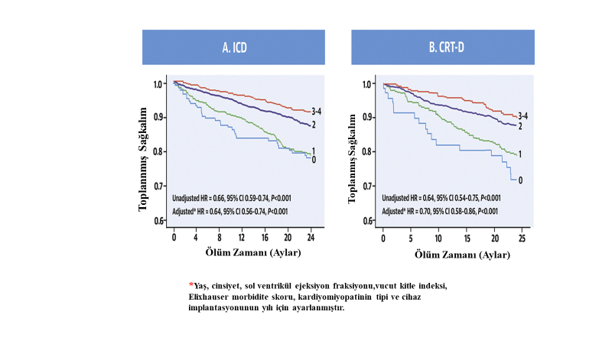Figür -KYTTT. **ICD ve CRT-D bulunan hastalara eklenen her KYTT ilacı ile artan sağkalım**

**2022 AHA/ACC/HFSA Guideline for the Management of Heart Failure: A Report of the American College of Cardiology/American Heart Association Joint Committee on Clinical Practice Guidelines**

***Circulation. 2022;145:00–00. DOI: 10.1161/CIR.0000000000001063***

**Düşük EF’li Kalp Yetersizliği hastalarında Cihaz ve Girişimsel Tedaviler**

*ICD’ler ve CRT’ler*

Randomize kontrollu çalışma (RKÇ)'ler, son 20 yılda kardiyak implante edilebilir cihazlar (ICD'ler ve CRT'ler) ile ilgili uygulama kararları hakkında bilgilendirdi. Aslında, ICD'ler ve CRT'ler için ufuk açıcı RKÇ'lerin tekrarlanması pek olası değildir. Bu çalışmaların alt grup analizleri de kullanım kararlarını bilgilendirdi, ancak bunlar bu çalışmaların primer sonlanım noktaları değildi bu nedenle dikkatle yorumlanmalıdır. KYTT’lerin, SVEF'sini düzelip düzelmediğini değerlendirmek için ICD ve CRT implantasyonundan önce tıpsal tedavi optimize edilir. **Şekil - CRT** KYdEF’de indikasyon algoritması , özetlemektedir.

**ICD'ler ve CRT'ler için öneriler**

(*Önerileri destekleyen referans alınan çalışmalar Çevrimiçi Veri Eklerinde özetlenmiştir*)

1. MI sonrası en az 40 gün sonra iskemik olmayan DKMP veya iskemik kalp hastalığı olan, LVEF ≤%35 olan ve kronik KYTT üzerinde NYHA sınıf II veya III semptomları olan ve >1 yıl için makul bir sağkalım beklentisi olan hastalarda, Toplam mortaliteyi azaltmak için AKÖ'nün primer korunması için ***ICD*** tedavisi önerilir (Sınıf 1 A).
2. Transvenöz ***ICD***, özellikle hastanın ventriküler aritmiden kaynaklanan ölüm riskinin yüksek olduğu ve aritmik- olmayan ölüm riskinin (kardiyak veya kardiyak- olmayan) düşük kabul edildiği durumlarda hastanın komorbidite yüküne ve fonksiyonel durumuna göre AKÖ'nün primer korunmasında yüksek ekonomik değer sağlar (Değer durumu: Yüksek değer A).
3. MI sonrası en az 40 gün sonra KYTT alırken SVEF ≤%30 ve NYHA sınıf I semptomları olan ve >1 yıl için makul bir sağkalım beklentisi olan hastalarda, Toplam mortaliteyi azaltmak için AKÖ'nün primer korunması için ***ICD*** tedavisi önerilir( Sınıf 1 B-R).
4. SVEF ≤%35, sinüs ritmi, QRS süresi ≥150 ms olan sol dal bloğu (SLDB) ve KYTT'de NYHA sınıf II, III veya ambulatuar IV semptomları olan hastalarda, ***CRT***, toplam mortaliteyi azaltmak, hastaneye yatışları azaltmak ve semptomları ve yaşam kalitesini düzeltmek için endikedir ( Sınıf 1 B-R).
5. SVEF ≤%35, sinüs ritmi, QRS süresi ≥150 ms olan SLDB ve KYTT'de NYHA sınıf II, III veya ambulatuar IV semptomları olan hastalar için, ***CRT*** implantasyonu yüksek ekonomik değer sağlar (Değer durumu: Yüksek değer B-NR).
6. SVEF ≤%35, sinüs ritmi, QRS süresi ≥150 ms olan SLDB olmayan bir patern ve KYTT'de NYHA sınıf II, III veya ambulatuar sınıf IV semptomları olan hastalar için, ***CRT***, toplam mortaliteyi azaltmak, hastaneye yatışları azaltmak ve semptomları ve yaşam kalitesini düzeltmek için faydalı olabilir (Sınıf 2a B-R).
7. Yüksek dereceli veya tam kalp bloğu ve SVEF'si %36 ile %50 arasında olan hastalarda, ***CRT***, toplam mortaliteyi , hastaneye yatışlarını azaltmak ve semptomları ve yaşam kalitesini düzeltmek için mantıklıdır (Sınıf 2a B-R).
8. LVEF ≤%35, sinüs ritmi, QRS süresi 120 ila 149 ms olan SLDB ve KYTT'de NYHA sınıf II, III veya ayaktan IV semptomları olan hastalar için, ***CRT***, toplam mortaliteyi azaltmak, hastaneye yatışları azaltmak ve semptomları ve yaşam kalitesini düzeltmek için faydalı olabilir (Sınıf 2a B-NR).
9. KYTT'ye göre AF ve SVEF ≤%35 olan hastalarda, aşağıdaki durumlarda ***CRT*** toplam mortaliteyi azaltmak, semptomları ve yaşam kalitesini iyileştirmek ve SVEF'yi artırmak için yararlı olabilir: a) hasta ventriküler pacing gerektiriyor veya başka şekilde CRT kriterlerini karşılıyor ve b) atriyoventriküler nodal ablasyon veya farmakolojik hız kontrolü, CRT ile neredeyse %100'e yakın ventriküler pacinge izin verecektir (Sınıf 2a B-NR).
10. SVEF ≤%35 olan ve beklenen önemli (>%40) ventriküler pacing gereksinimi olan yeni bir cihaz implantasyonu veya replasman cihazı yerleştirilmekte olan KYTT'deki hastalar için, ***CRT***, toplam mortaliteyi , hastaneye yatışları azaltmak ve semptomları ve yaşam kalitesini düzeltmek için faydalı olabilir (Sınıf 2a B-NR).
11. EF ≤%45 olan yüksek riskli ani ölüm özelliklerine sahip genetik aritmojenik kardiyomiyopatili hastalarda, ani ölümü azaltmak için ICD implantasyonu mantıklıdır (Sınıf 2a B-NR).
12. SVEF ≤%35, sinüs ritmi, QRS süresi 120 ila 149 ms olan SLDB olmayan bir patern ve GDMT'de NYHA sınıf III veya ayaktan sınıf IV olan hastalar için, ***CRT***'nin toplam mortaliteyi , hastaneye yatışları azalttığı ve semptomları ve yaşam kalitesini düzelttiği için düşünülebilir (Sınıf 2b B-NR).
13. LVEF ≤%30, KY'nin iskemik nedeni, sinüs ritmi, QRS süresi ≥150 ms olan SLDB ve KYTT'de NYHA sınıf I semptomları olan hastalarda,***CRT***, hastaneye yatışları azaltmak ve semptomları ve yaşam kalitesini düzeltmek için düşünülebilir (Sınıf 2b B-NR).
14. QRS süresi <120 ms olan hastalarda, ***CRT*** tavsiye edilmez (Sınıf III: Fayda yok B-NR).
15. NYHA sınıf I veya II semptomları olan ve QRS süresi <150 ms olan SLDB olmayan paternli hastalar için CRT önerilmez (Sınıf III: Fayda yok B-NR).
16. Komorbiditeleri veya kırılganlığı (Frailty) sağkalımı iyi işlevsel kapasitesi <1 yıl ile sınırlayan hastalar için, Defibrilasyon (***CRT-D***) ile ICD ve kardiyak resenkronizasyon tedavisi endike değildir (Sınıf 3: Fayda yok C-LD).

***Kısaltmalar:*** AF- Atriyal fibrilasyon; DKMP- Dilate kardiyomiyopati ; Mİ- Miyokart infarktüsü; AKÖ- Ani kalp ölümü; KYTT-Kılavuzun yönlendirdiği tıpsal tedavi; SVEF- Sol ventrikül ejeksiyon fraksiyonu;SLDB- Sol dal bloğu.

**Tavsiye kanıtlarının düzeyi**

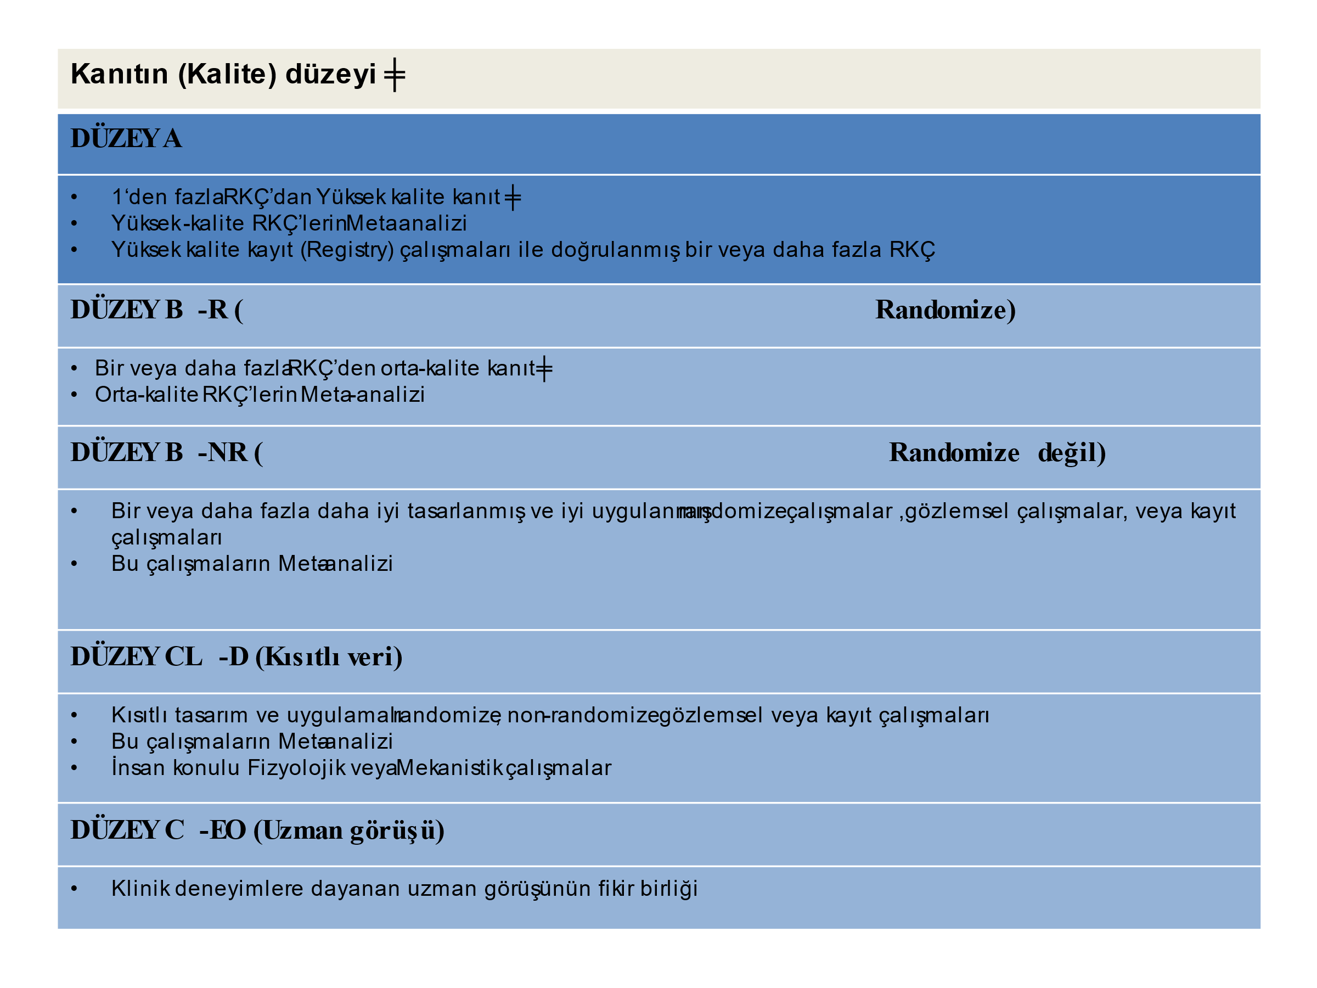

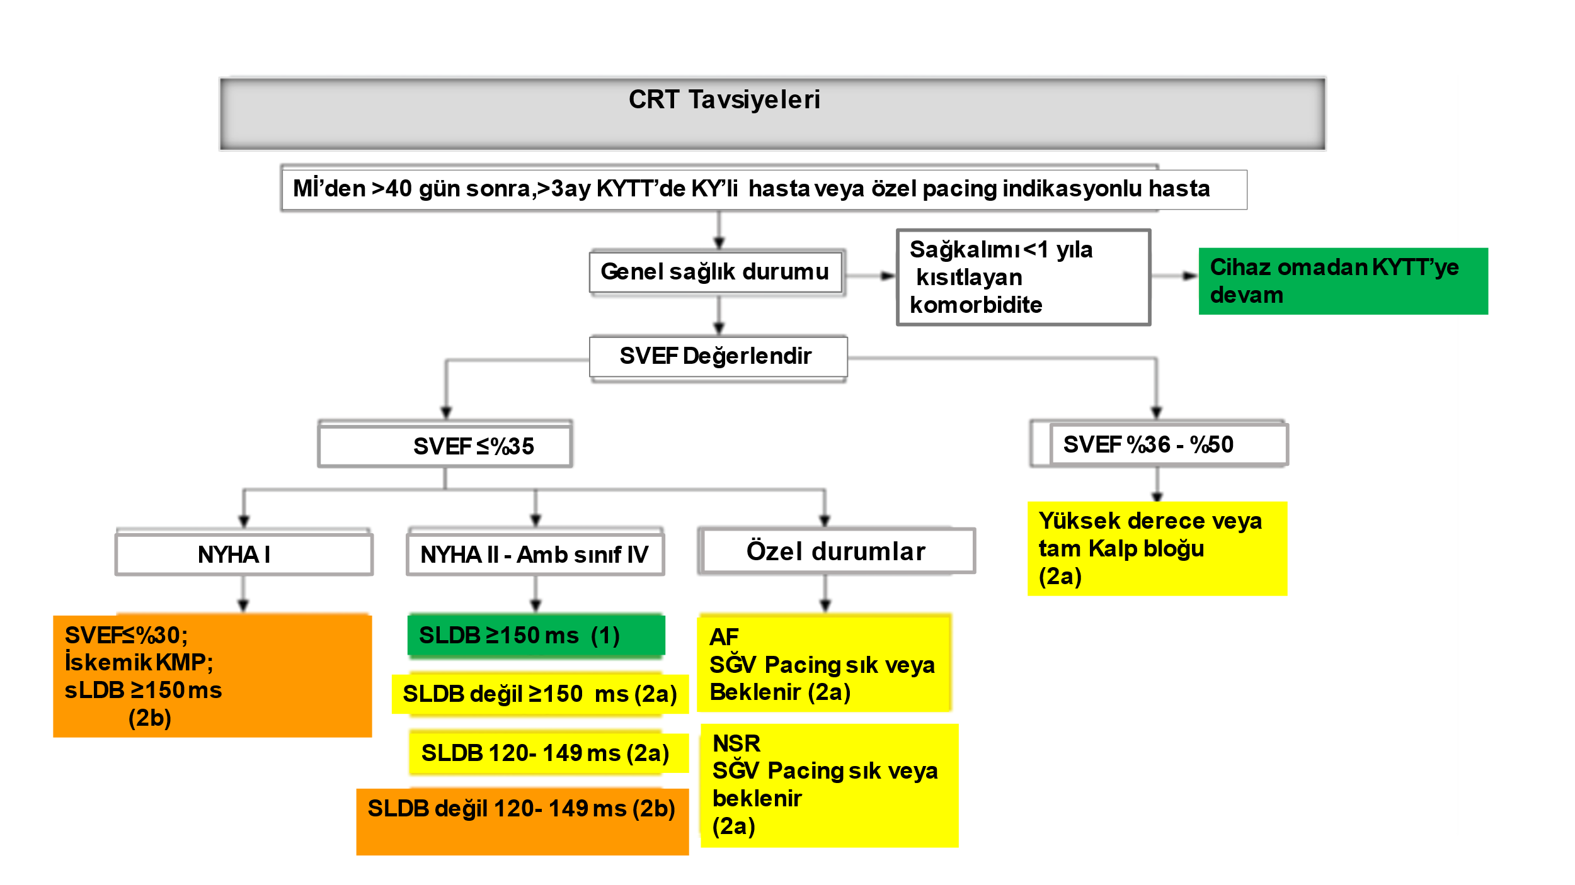

**Figür- CRT.** **KYdEF’li Kardiyomiyopati hastalarında CRT indikasyonlarının Algoritması.**

***Kısaltmalar-*** KYTT- Kılavuzların yönlendirdiği tıpsal tedavi; NSR-Normal sinüs ritmi;NYHA- NewYork Heart Associatıon fronctıonal class. SLDB- Sol dal bloğu; SĞV- Sağ ventrikül; SVEF-Sol ventrikül ejeksiyon fraksiyonu; KMP-Kardiyomiyopati.